《计算机图形学》实验报告
陈盛恺 181860007
(南京大学 计算机科学与技术系, 南京 210093)

摘 要: 本次实验采用的开发语言为C++(msvc 2014)，开发框架为Qt(5.12)、Eigen(3.3.7)，开发平台为Windows10。再此基础上实现了文本与GUI两种交互模式下的各种图形学基础功能，包括：DDA绘制直线，Bresenham绘制直线、DDA绘制多边形，Bresenham绘制多边形、中点圆生成算法绘制椭圆、贝塞尔曲线，3阶B样条曲线、图元的移动、图元的旋转、图元的缩放、Cohen-Sutherland裁剪直线、Liang-Barsky裁剪直线。
关键词: 图形学算法、C++、Qt

系统框架设计

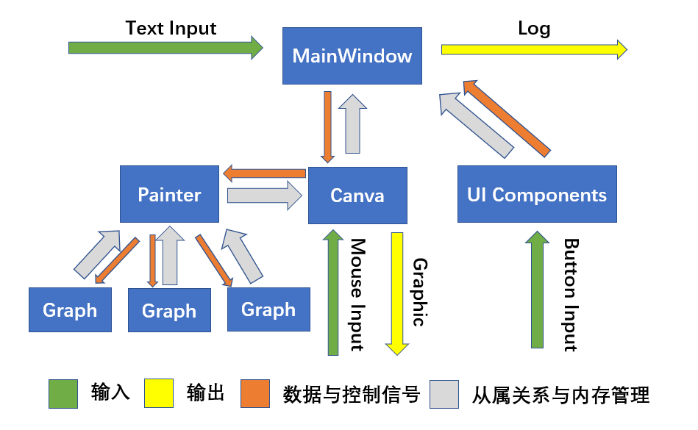
框架概览

系统框架

框架细节

图元基类：Graph
Graph是一个纯虚类，作为图元的基类。
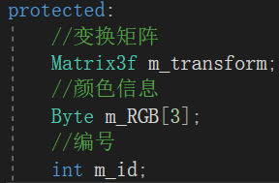
Graph的数据如下图所示：
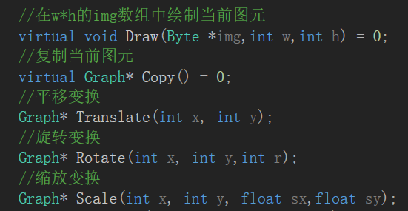
Graph的函数如下图所示：

图元子类：Line Ellipse Polygon Curve
Line、Ellipse、Polygon、Curve都继承自Graph，各自存储了所需要的数据和对应的绘制算法。（具体见【2 核心算法实现】）

绘制：Painter
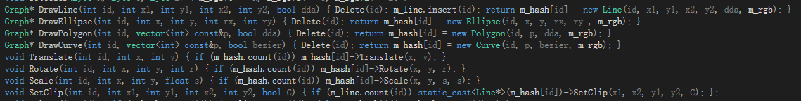
Painter类用于绘制图像。在数据方面，管理Graph的内存，将Graph指针存在一个以id为key的HashMap中。同时管理img图像数组内存和图像的长宽信息。在函数方面，实现了Graph子类的生成接口，类似于工厂模式，给定参数之后生成图元并对其内存进行管理，或者根据id对某个图元进行操作。

显示与鼠标事件：Canva
Canva用于捕捉鼠标输入以及将Painter中的图像信息输出在图形界面或保存在本地。在数据方面，持有Painter的指针，鼠标信息和状态机信息。函数方面，实现了Qt提供的鼠标相关的回调函数接口，并在其中维护鼠标的移动点击等信息，并且根据鼠标信息维护一个状态机，实现GUI界面的交互。（具体见【系统操作说明书】）

消息处理与控制：MainWindow
MainWindow作为主控类，数据方面，持有Canva和UI界面各种交互按键的指针。函数方面，实现了从UI界面到数据（按键的信号槽机制）和从文本到数据（字符串分析）的两种交互模式，实现各模块之间数据的传递，并且基于Canva状态机和字符串分析结果维护了Log信息。

核心算法实现

DDA && Bresenham
DDA是最朴素的直线绘制算法，直接通过不断的对斜率的累计和取整进行像素点的采样，但是由于浮点数的运算性质会带来精度和速度的问题。
Bresenham基于DDA的思想，将斜率改进为△x和△y的累计，考虑当△x>0, △y>0, △x>△y时，每次在x轴上增加一个单位像素点时不断累加△y，当累加值>△x之后就将y上升一个像素点，并且将累加值减去△x再次计算，由此避免了浮点数运算带来的问题。
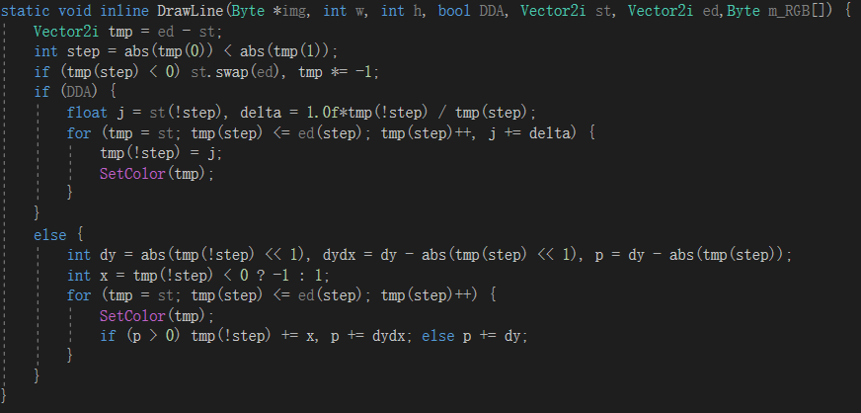
由于要讨论各种斜率的情况，容易出错，所以在具体实现的时候采用数组对代码进行了优化。例如p[0]= △x;p[1]= △y; s = abs(△x)<abs(△y); 这样就可以用p[s]代表较长的增量，p[s^1]作为较短的增量，避免了过多的讨论，利用位运算代替if也提升了代码效率和利用率。具体细节详见代码。

中点圆算法
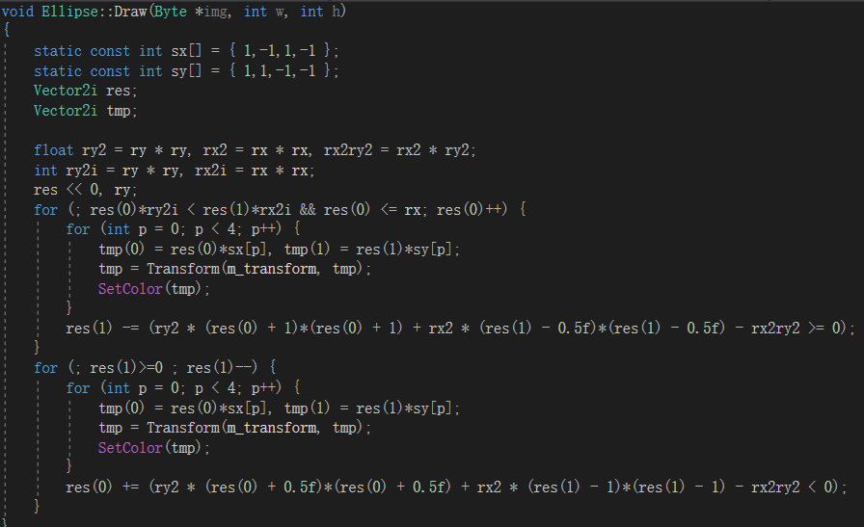
中点圆算法的核心思想在于判断像素点到圆心的距离来确定下一个采样点的像素位置。由于椭圆的对称性可以做1/4个圆弧并镜像处理，由于椭圆的斜率变化，需要将1/4个椭圆分成上下两个部分来处理。具体实现与直线算法类似。但是由于这个椭圆的绘制算法基于坐标轴，所以在变换的时候只能先画完在变换，而不能像直线一样变换关键点，所以可能导致放大后采样率不足。

贝塞尔曲线
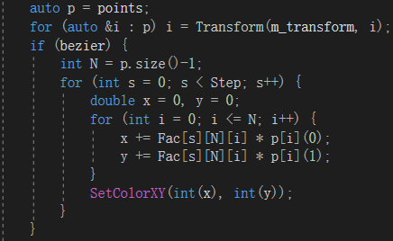
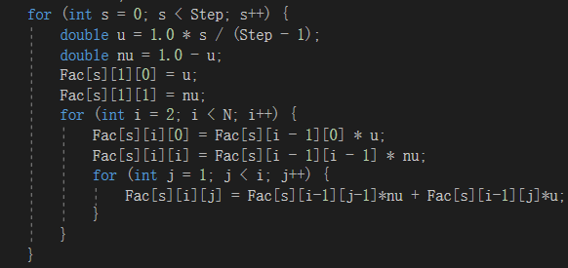
贝塞尔曲线通过对于控制点的加权和运算得到曲线的采样方程，考虑到由于递推公式可以得出同阶的贝塞尔曲线的系数是相同的，所以可以预处理系数，加快运算效率。同样曲线也有采样不足的问题，同时贝塞尔曲线由于曲线的任意一点都受所有的控制点影响所以局部可控性较差。

B样条曲线
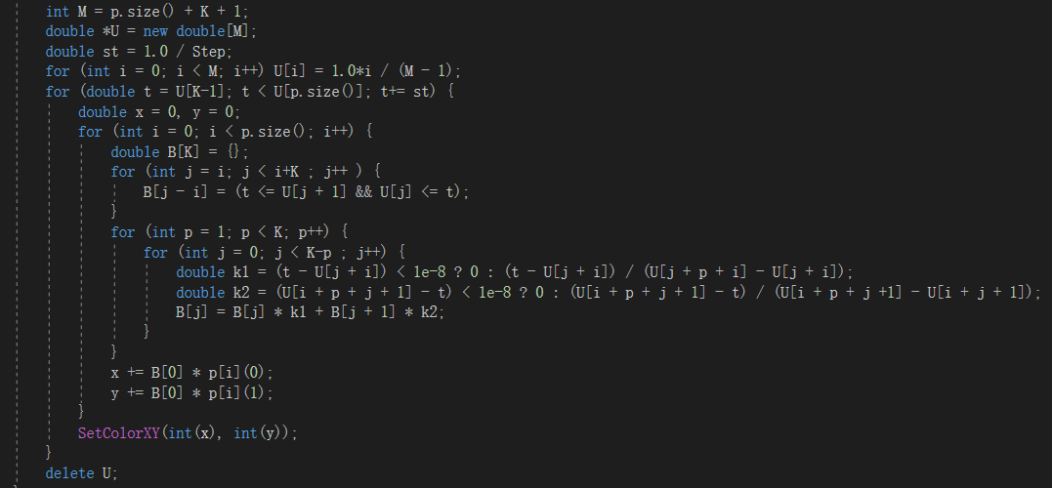
B样条曲线是多段贝塞尔曲线的连接，由于递推公式与分段有关所以没有预处理，直接利用deBoor-Cox公式计算。效率较低，同样也存在放大之后采样率不足的问题。

图元的平移 旋转 缩放
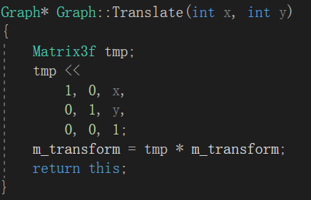
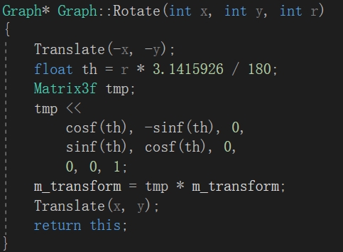
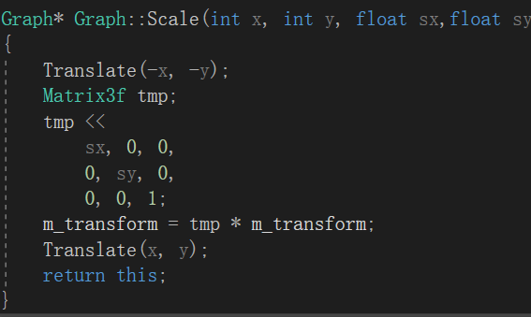
图元的变换操作只需要在自带的变换矩阵中左乘变换矩阵就可以，但是当旋转和缩放不在原点的时候可以先将图元变换到原点然后再做平移。

Cohen-Sutherland && Liang-Barsky
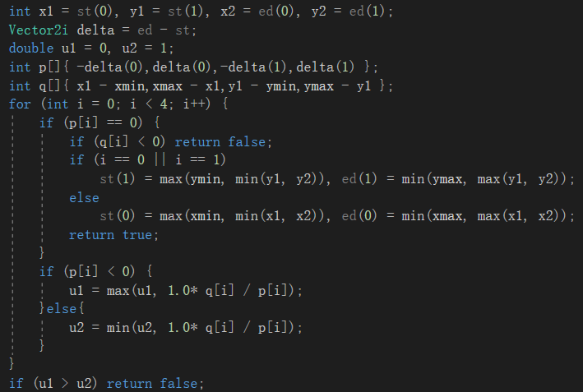
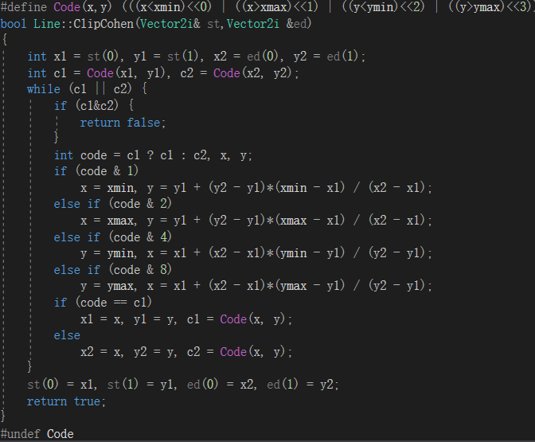
直线裁剪算法的基本思想就是找到直线与边界之间的交点，Cohen利用二进制分组的方法把平面分成9个区域，来确定直线和裁剪框的相对位置关系，然后从不同方向对直线进行裁剪。而Barsky算法则是通过对直线的斜率情况和起点的位置情况判断相对位置关系，然后直接确定裁剪比例进行裁剪。

系统使用说明书

环境信息
开发语言：C++
编译器：msvc 2014
GUI：Qt 5.12
矩阵运算：Eigen 3.3.7
操作系统：Windows10
IDE：Visual Studio 2017

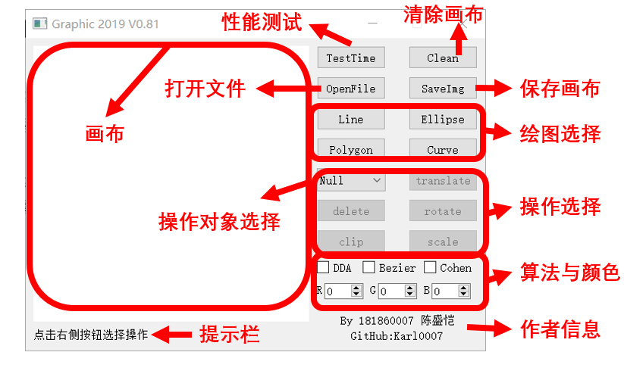
界面概览

功能简介

文件读取
点击OpenFile然后选取路径可以读取文件内的内容进行作图，结果将保存在Result文件夹，文本分析结果和界面刷新时间会在提示栏显示。

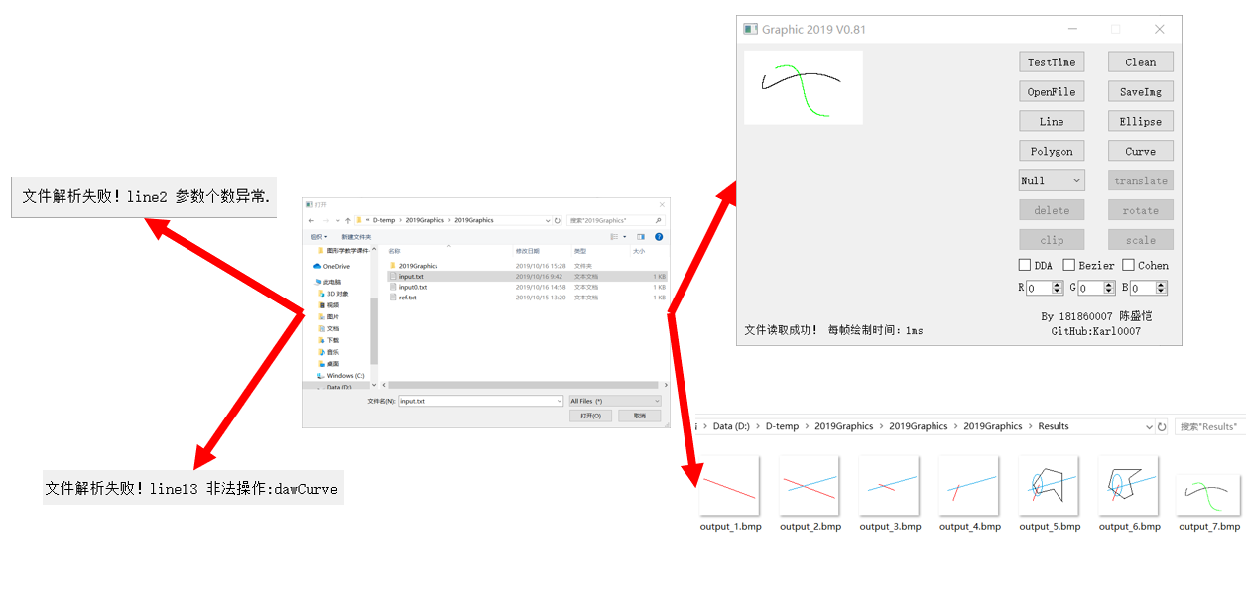
文件保存
点击SaveImg然后选取路径可以保存当前图片。

性能测试
点击TestTime可以在提示栏看到当前画面的刷新所需时间。

重置画布
点击Clean可以将画布重置到初始状态。
注：由于UI界面限制，重置画布不支持更改大小，但是可以通过文件修改和保存，超出画布部分不在UI界面显示。

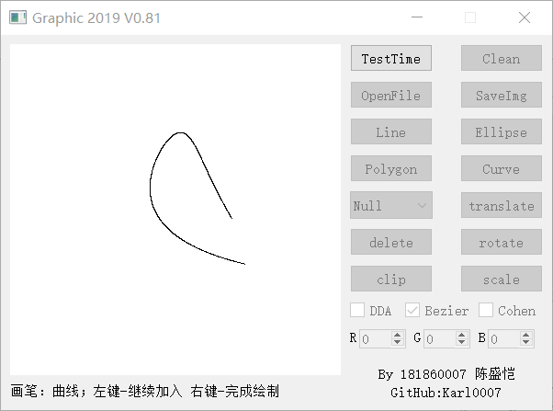
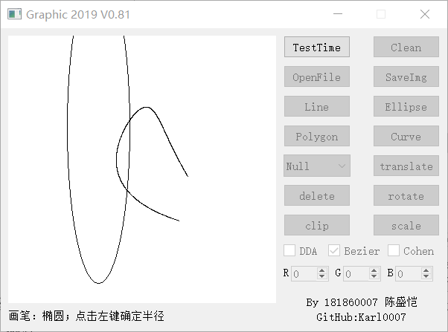
绘图
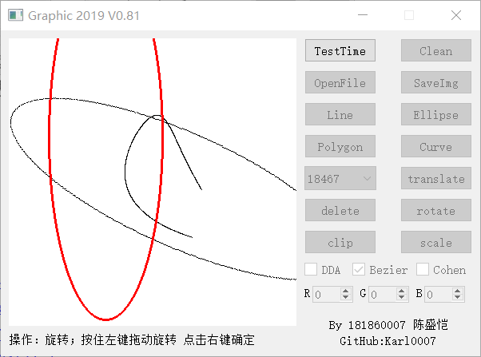
点击绘图选择内的按键，可以用鼠标进行绘图，根据提示栏的提示完成绘制。

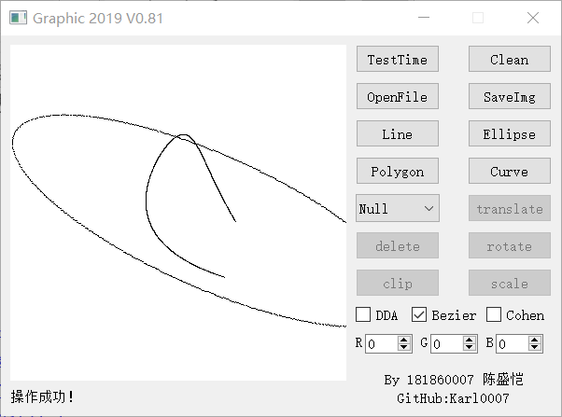
操作
选择操作对象（高亮），点击操作种类，然后根据提示栏完成操作。

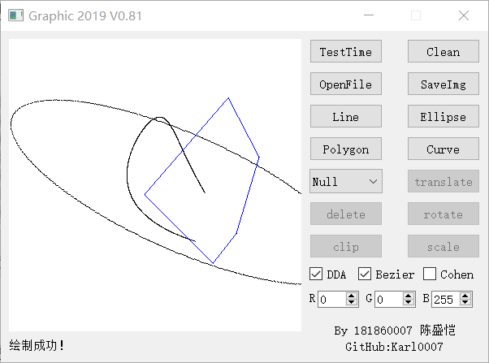
算法与颜色选择
点击可以勾选算法，改变数值调整颜色。

下载地址
https://github.com/Karl0007/2019Graphics/archive/master.zip


https://github.com/Karl0007/2019Graphics

References:
- https://www.vikingsoftware.com/qwidget-pixel-drawing-2/
- http://eigen.tuxfamily.org/dox/AsciiQuickReference.txt
- http://blog.csdn.net/augusdi/article/details/12907341
- https://www.cnblogs.com/cnblog-wuran/p/9813841.html
- https://blog.csdn.net/ZY_cat/article/details/78290047
- https://zhuanlan.zhihu.com/p/50626506
- https://zhuanlan.zhihu.com/p/50450278
- https://blog.csdn.net/u012319493/article/details/54586559
- 《Qt5 编程入门》
- 《Qt 学习之路 2》
- 《C++ Primer 第五版》

